Escuela de padres

Serie E Escuela y Vida Nº 5

Crisis del estudiante



1. Historia de una crisis
2. Sentido de las crisis
3. Las crisis en el ámbito escolar
4. Qué se pide a los padres en las crisis
5. Síntomas de crisis escolares
6. Crisis graves

Diseñado y redactado por Pedro Chico González

Esta escuela de Padres consta de
DIEZ SERIES DE TEMAS Y DE CIEN TEMAS O ARCHIVOS
Hay autorización para usarlos y copiarlos libremente con fines educativos
( Se debe citar la procedencia)
Con fines comerciales se puede reclamar el copyright al Centro Vocacional La Salle-
Fray Luis de León 14. (telef. 983.201374) E.mail lasalleva@yahoo.es. Valladolid. España

Las ilustraciones gráficas que acompañan y aligeran el texto (dibujos y fotografías),
están tomadas de ente los millones y millones que circulan libremente en Internet.
Se ha intentado localizar las que aparentemente carecen de derechos declarados. o copyright.
Se suprimirán de inmediato, si sobre alguna se recibe aviso de publicación improcedente ilegal.

1. HISTORIA BREVE DE UNA CRISIS

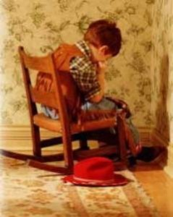

“Aquella tarde me castigaron sin motivo. Yo no lo había hecho y sin embargo tuve que quedarme a la salida haciendo el trabajo estúpido que se le ocurrió a aquel profesor de mal genio y de pocas palabras.

Al principio lo tomé con resignación fatalista. Al cabo de una hora de soledad me empezaron a venir las lágrimas. Lloré de rabia mientras miraba por la ventana y, cuando ya comenzaba a anochecer, y después de otro rato que se me hizo eterno el profesor entró con mirada despectiva y me despachó con un gesto agresivo y sin una pregunta ni palabra humana.

Llegué a casa muy tarde. Me preguntaron de forma hosca que dónde había estado, y respondí con despecho que había cumplido un castigo injusto.
Mi padre y mi madre dieron la razón al profesor. Supongo que lo harían por principio. Pero no cayeron en la cuenta que yo me refugié en mi rabia de muchacho indefenso, a quien escocía más la injusticia de quienes amaba, que la cometida por quien era objeto de mi temor.

Nunca volví a mirar con buenos ojos a aquel profesor vengativo; siempre guardé silencio ante él. El compañero autor del hecho me pidió en secreto perdón. Con aire de autosuficiencia le dije que no tenía importancia y que lo olvidaría. Pero en el fondo yo sentía que sí la tenía y mucha para mí.
La asignatura de aquel profesor me resultó para siempre repugnante. Obtuve notas suficientes porque mi inteligencia era despejada. Pero la herida siguió mucho tiempo abierta. Me supongo que él olvidó pronto el incidente. Pero un muchacho indefenso y sensible como yo no suele olvidar tan fácilmente las cosas que le duelen.

Sé que hoy obraría de otra forma. Pero entonces no podía ser de otra manera. La injusticia no depende del tamaño de los hechos, sino de la situación interior de quien tiene que sufrir sus consecuencias.”

2. SENTIDO DE LAS CRISIS

Las crisis sor señal de crecimiento. Pero representan un riesgo para el equilibrio de las personas. Hay que saber valorarlas en su justo significado y hay que saber también tratarlas individualmente.

Con frecuencia los padres se interrogan o preguntan a los educadores qué pasa a sus hijos que están raros, displicentes o marginados, y quieren encontrar recetas mágicas que resuelvan los problemas o l tensiones. Se engañan en estos deseos bien intencionados por dos motivos. Uno es la diversidad tan grande que puede haber de crisis y la imposibilidad de consejos generales. Otro motivo consiste en que toda crisis es un proceso y hay que dar tiempo a que discurra adecuadamente.

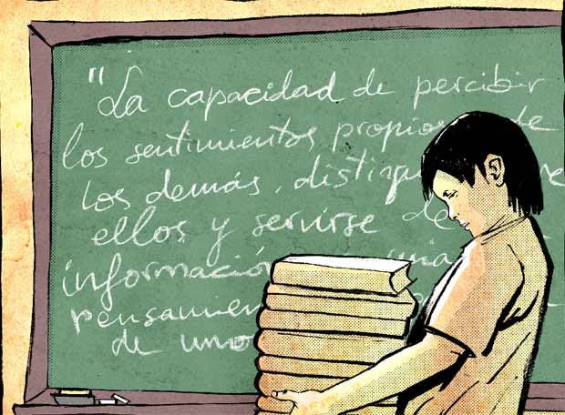

Cuando los padres comprenden ambas cosas se ponen en disposición de ayudar a sus hijos con acierto y constancia.

— Cada crisis tiene sus aspectos peculiares. Se halla muy condicionada por el temperamento y las experiencias de quien lo sufre. Un conflicto escolar acaecido en quien ha pasado por muchos tiene significado e influencia muy distintos del conflicto que surge por primera vez en un escolar acostumbrado a los triunfos.

Por eso se debe reflexionar mucho sobre el aspecto más definitivo de cual quier crisis. Cuando los padres tienen muchos hijos-o están muy atentos a los procesos de otros estudiantes conocidos, se llegan a preparar bien para cuando acontecen las dificultades.

También es conveniente ser conocedores del proceso natural que sigue cada crisis: sus períodos iniciales, sus momentos culminantes, su tiempo de apaciguamiento y desaparición.

No todas las crisis duran lo mismo ni siguen sus momentos variados con la misma intensidad ni con ritmo equivalente. Lo importante es saberlas seguir con paciencia y con fortaleza para ofrecer la mejor ayuda en cada momento.

Algunos padres sobreprotectores se preocupan excesivamente cuando la crisis visita a sus hijos y tratan de evitar los sufrimientos resolviendo ellos mismos las cuestiones con mayor o menor maestría. Al margen de las cosas difíciles, en que la intervención de los adultos resulta muy conveniente, lo aconsejable es dejar a los hijos resolver a su modo sus propios problemas. Fortalece más la voluntad y la inteligencia el enfrentarse con los hechos que el aprender de los mayores a solucionar los conflictos.

También es conveniente que los alumnos se hagan conscientes de los problemas típica mente escolares sin excesivas intervenciones familiares. Existen padres muy entrometidos que prolongan su dominio sobre os hijos hasta muy dentro de los muros colegiales.

No es buena política educativa el mediatizar excesivamente a los hijos, impidiendo la libre circulación de sus ideas y la con iniciativa en sus problemas. Los problemas escolares ordinarios son competencia de quienes los desencadenan y por o tanto de quienes deben resolverlos.

Toda crisis estudiantil debe ser analizada prudentemente desde tres perspectivas.

Por su profundidad.

— Hay crisis ligeras y superficiales, en las que los padres nada tienen que decir, salvo los buenos consejos generales que son válidos para todas las situaciones.
— Hay crisis serias y perturbadoras, que bloquean durante tiempo considerable los esfuerzos o las opciones cotidianas. En ellas es conveniente una ayuda adulta que suavice tensiones o abrevie procesos.
— Existen las crisis graves y profundas, en las que con frecuencia son insuficientemente eficaces las intervenciones familiares.
Hay que saber calibrar con objetividad y tranquilidad la profundidad de cada situación crítica, recordando que no son las apariencias lo que más puede orientar en el cálculo de intensidades, ni son buenos siempre los pareceres de quienes efectivamente se hallan vinculados a los problemas.
Por su duración.



— Existen crisis fugaces, aunque sean intensas y serias. Son aquellas que se fraguan sin casi advertencia de los protagonistas, pero cuyos efectos duran notablemente y perjudican de forma muy variable.

— Hay crisis que pueden durar excesivamente hasta hacerse inveteradas en las personas. Son las peores, pues no terminan nunca de dejar espacio libre en el afecto o en la inteligencia para que predominen las soluciones o los remedios.

— A veces existen algunas crisis crónicas. No pasan del todo, aunque provisionalmente parezcan superadas; y reaparecen como factores malignos de perturbación cuando menos se piensa o cuando más pueden perjudicar a la personalidad.
Por el contenido esencial de la crisis.

— Algunas crisis pertenecen al terreno de los afectos. Surgen por alteraciones emotivas o tienen en el sentimiento su principal fuente de alimentación.

— Otras se desenvuelven en el terreno social. Es la capacidad comunicativa la que queda perturbada por obstáculos, bloqueos, inhibiciones o desconfianzas. Entonces la persona se siente molesta al advertir la dificultad para conectar con aquel medio en que desea o necesita desenvolverse.

— Hay crisis ideológicas. El factor de perturbación está en el terreno de los juicios de valor o de los principios fundamentales. Se engendran en la mente perturbaciones serias que desajustan toda la personalidad, sin que sean suficientes las reflexiones bienintencionadas o las mejores recomendaciones.



3. CRISIS Y DIFICULTADES FRECUENTES
ENTRE LOS ESCOLARES

Resultado global de una encuesta hecha a
escolares de diversos niveles.

A los 7 años
— Bloqueos con profesores y miedos a las intervenciones de los adultos que no comprenden o asimilan suficientemente.
— Miedo a determinadas asignaturas o actividades escolares en que no se pueden obtener resultados apetecidos.
— Complejos de inferioridad, al compararse con los demás compañeros que tienen medios superiores.
— Insatisfacción por el ambiente de la clase, sobre todo si domina la ironía, la burla, la agresividad o la indiferencia en el profesor o profesora.
— Sentimiento de desajuste con respecto al conjunto de los compañeros, por desproporción de edad o por desnivel inicial en los contenidos culturales.

A los 10 años
— Rechazo por los compañeros y el sentirse menos acogido en las actividades y en los trabajos.
— Imposibilidad de conseguir los resultados apetecidos, por falta de inteligencia o por excesivas ambiciones infundidas por la familia o por el medio.
— Insatisfacción de los padres con respecto al centro o a los profesores y sentido recriminativo hacia los compañeros con la consiguiente tensión en los escolares.
— Miedo al fracaso en alguna materia, con sentimientos de impotencia y sobre todo con complejos de incapacidad.

A los 12 años
— Tensiones con los padres y disgustos por el deseo de participar en actividades extrafamiliares o escolares.
— Marginación del grupo de pertenencia o infravaloración en él de los propios méritos o deseos.
— Competencias y oposiciones entre compañeros, que pueden suscitar la envidia o la depresión por el fracaso.
— Desorientación en alguna materia escolar concreta y sobre todo insuficiencia en algunos conocimientos básicos y fundamentales como la escritura, la lectura, el cálculo, etc.
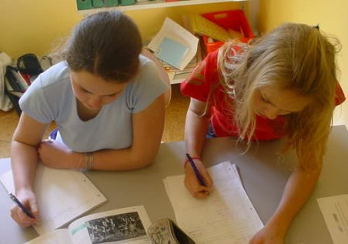
A los 14 años

Los chicos
- Incomprensión de los padres y restricciones de los propios afanes de independencia.
- Rupturas sociales con los compañeros y sobre todo con los amigos.
- Bloqueos con materias determinadas del programa escolar y resignación fata lista a los resultados deficientes.
- Absorción por actividades marginadas como el deporte o la diversión y abandono irresponsable de los esfuerzos mínimos.
- Comparación molesta por parte de los padres con otros miembros familiares o compañeros homogéneos conocidos.

Las chicas
- Incomprensión por parte de los compañeros y a veces carencia de amistades.
- Infravaloración de los propios méritos académicos y resultados escolares.
- Timidez excesiva a las relaciones y comunicaciones y consecuente enclaustra miento en s( mismas.
- Sentimientos de injusticia y de desplaza miento con relación al grupo.
- Complejo de inferioridad con respecto a los demás y sobre todo en relación a posesiones de objetos o de recursos.
- Antipatías invencibles hacia personas del ambiente escolar con las que son obligadas relaciones estrechas y frecuentes.


A los 17 años

Los chicos
- Choques familiares por insubordinación o deseo de libertad.
- Desconfianza en el porvenir y consiguiente pérdida de ilusión.
- Cuestiones de dinero y recursos económicos, sobre todo si los compañeros se mueven en este terreno con aires de superioridad.
- Decepción y desorientación cuando se conocen experiencias ajenas en lo relativo a nuevos caminos en los estudios.

Las chicas
- Enamoramientos prematuros y pérdida de atención escolar por su causa.
- Comparaciones estériles con otras personas de la misma edad y sentimientos de inferioridad que no se pueden superar.
- Disgustos por el tipo de estudios que se hacen y abandonos frecuentes Contra la opinión de los padres y de los profesores.
- Inseguridad en el futuro, sin saber a ciencia cierta qué se puede o debe hacer.



4. Cuando tienes una crisis en los estudios,
¿qué pedirías a tus padres?

“Que me comprendan y comprender es, sobre todo, evitar represiones y excesivos consejos. Muchos padres no comprenden a sus hijos cuando pasan malos momentos, y entonces, más que nunca, se desea que no se multipliquen los sermones, que entonces se cansa mucho con ellos y no sirven para nada.” Luisa. 13 años

“Que no sean ellos la causa. Cuando la crisis viene por su culpa, entonces es más dolo rosa, pues no tienes ya a quien acudir. Si los padres te fallan, puedes encontrar amigos que te consuelen, pero no es lo mismo. Si detrás de un problema te que dan los padres, siempre hay esperanza de ayuda. Los padres ayudan con el solo hecho de contar con ellos como último recurso. Por eso yo pediría a los padres que nunca fallen a sus hijos, que muchas veces pueden dañar/es sin ellos darse cuenta y evidentemente sin quererlo“. Alberto. 14 años

“Que traten de ayudar con delicadeza y no con altanería. Cuando un padre como el mío se atreve a decir: ‘A esta la arreglo yo los problemas de un tortazo“, se cierran todas las puertas del corazón. Yo no pido a mis padres que me arreglen los problemas. Si mis problemas son míos, los tengo que arreglar yo. Pero sí puedo’ pedirles cierta suavidad, cierta inteligencia y por lo menos un mínimo de respeto.“
Ana. 14 años

“Que diferencien las situaciones y sepan tratar cada una de forma distinta. Para los padres todos los problemas son iguales. Cuando vas mal en los estudios porque tu memoria o tu inteligencia no da para más, el problema es muy diferente que cuando te has enamorado y estás todo el día soñando imaginativamente. Pues bien, los padres s entienden los resultados escolares. Miran las notas y se desatan en comentarios que ciertamente son superficiales.” Antonio. 15 años

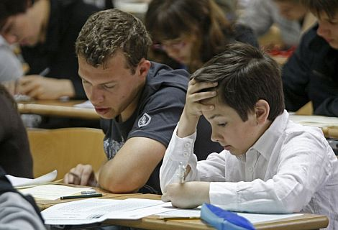

“Que traten de acercarse. Un padre no debe decir nunca a su hija: Tú tienes tus propios problemas y tienes que resolverlos por tu cuenta. Si es buen padre, y si la madre es tal, se acercan con afecto y con respeto y hacen lo que pueden, aunque no siempre es fácil arreglar las situaciones.” María. 13 años

“Me gustaría que se pusieran en mi lugar e hicieran ellos lo que preferirían que otros hicieran en su caso. En verdad no basta el dar consejos para ayudar a salir de una difícil situación. Lo mejor es crear clima de confianza en casa. Cuando sabemos por experiencia propia que ese clima no existe y no puede existir, todas las ayudas que quisieran darte no sirven para nada.
Los padres pueden hacer mucho en los momentos difíciles de los hijos. Pero tienen que vivir ellos muy unidos. Si no se entienden, ellos mismos son el principal problema para los hijos, aunque no se den cuenta de su nefasta actuación.” Francisca. 14 años.

“Yo les pediría paciencia. He visto que es lo que menos tienen casi todos los padres. Tener paciencia es dar tiempo a que los problemas se resuelvan. Hay muchos padres que están siempre precipitando las soluciones. Todo lo quieren resolver de prisa. Y no se dan cuenta de que todas las cosas tienen su tiempo. Si has roto con los amigos, el arreglo requiere meses. Si te va mal una asignatura, habrá que esperar a que cambie el profesor. Si no te gusta la escuela o el colegio, será necesario incluso esperar años. Hasta los enfados necesitan muchos días para que puedan ser superados.
Por eso los padres que más pueden ayudar son aquellos que saben esperar con tranquilidad, aunque no es lo mismo que mirar las cosas con indiferencia.” Luis. 14 años

5. SINTOMAS DE LAS CRISIS ESCOLARES

— Cambio de comportamiento. Cuando un hijo varía su conducta sin razón suficiente o cuando varía notablemente sus hábitos escolares, existen indicios suficientes de que algo no funciona como anteriormente.

— El aumento de quejas o de excusas. Es ordinario el sentido de autojustificación y de defensa cuando se perturban aspectos importantes de la personalidad. Es una señal inequívoca de perturbaciones.

— El aislamiento. El estudiante con problemas suele experimentar dificultades de ajuste social. Cuando un chico o una chica tienden a la soledad o a la marginación, tienen fibras ideológicas o morales que no vibran al unísono de los demás.

— El disimulo. Va siempre emparejado con el aislamiento. Muchas veces no se está en disposición de explicar lo que acontece en el interior. Por eso se elude la clarificación de los sentimientos. El que disimula ante los demás es porque disimula un poco ante sí mismo. -

— La tristeza. El problematizado es naturalmente depresivo y se deja invadir por nostalgia, por angustia o por dolores morales. El hijo que se muestra triste tiene siempre algún problema, por pasajero y ligero que sea.

— La agresividad y la violencia verbal. Es otra concomitancia de los problemas. Si no hay suavidad en las palabras o en las relaciones, existe algún factor distorsionante que es preciso detectar a tiempo.

— El fugitivismo. Cuando se rehuyen los problemas y se prefiere escapar de los conflictos existen verdaderamente conflictos y problemas. Es muy importante el saber y poder superar esa tendencia a escapar de las cuestiones difíciles. Pero conviene detectar las causas que la generan e incrementan.

— El desconcierto. Muchos escolares no están acostumbrados a encontrar problemas fuertes y se perturban cuando algunos les obligan de forma improvisada. Es muy importante en estos casos analizar el tipo de desconcierto que acaece: ideológico, afectivo, social.

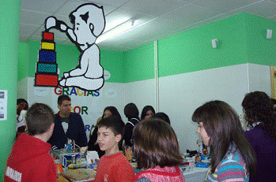

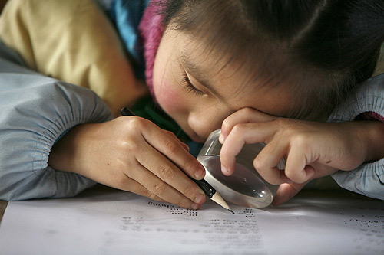

6. LAS CRISIS GRAVES

Son aquellas que pueden conducir a la destrucción de la personalidad. Hoy es frecuente el riesgo serio para los hijos y hacen bien los padres en mantenerse alerta a síntomas que indican el camino hacia ella.

¿ Cuáles pueden ser estas crisis?

— El reclamo de la droga, a partir de invitaciones a primeras e inofensivas experiencias.

— El sexo prematuro, incluso contrario a la naturaleza, del que pueden ser incluso víctimas los hijos.

— El erotismo y hedonismo que puede invadir la vida entera del muchacho de forma imperceptible pero ciertamente perturbadora y degradante.

— El riesgo de la violencia y de la agresividad, que puede rechazarse de palabra, pero impregnar criterios, sentimientos o relaciones.

— Ciertos desajustes mentales, como son la incapacidad de concentración, la in coherencia lógica, la pobreza expresiva, etc., pueden hacer penosos los estudios e incapacitar para un trabajó eficaz.

Los padres tienen que acostumbrarse a considerar graves no las crisis espectaculares y llamativas, sino aquellas que implican consecuencias serias a largo alcance. Ellas son las que verdaderamente pueden perjudicar la vida moral, psicológica y social del hijo estudiante.

